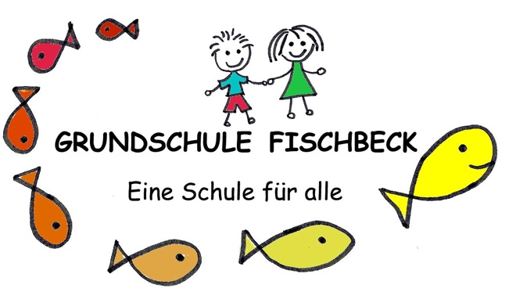 **Leitfaden**

**Grundschule Fischbeck**

Verlässliche Grundschule ⚫ Profil Englisch ab Klasse 1 ⚫

Medienerziehung ⚫ Hochbegabungsförderung ⚫ Nachmittagsbetreuung

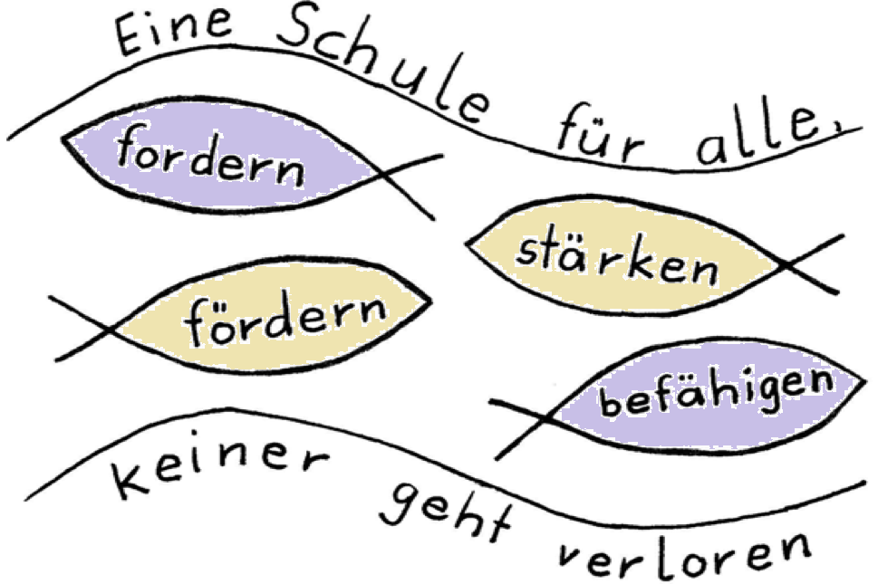

|  |  |  |  |  |  |
| --- | --- | --- | --- | --- | --- |
| 🕿 | **FAX:** | **🖂** | **Internet:** | **eMail:** | Macintosh HD:Users:faron:Desktop:qrcodeGSF.png |
| Sekretariat 05152 - 8801 | 05152 - 962703 | Am Schmäling 3  31840 Hessisch Oldendorf  OT Fischbeck | [www.gs-fischbeck.de](http://www.gs-fischbeck.de) | [gs.fischbeck@t-online.de](mailto:gs.fischbeck@t-online.de) |
| Rektor 05152 - 962702 |
| Hausmeister 05152 - 6029794 |
| N.-Betreuung 05152 - 6029795 |

Sehr geehrte Eltern,

wir möchten Sie mit diesem kleinen Leitfaden in der Grundschule Fischbeck recht herzlich willkommen heißen.

Da Ihre eigene Schulzeit ja nun schon ein paar Jahre zurückliegt und sich seit dieser Zeit in der Schule organisatorisch und pädagogisch vieles verändert hat, scheint es uns sinnvoll, Ihnen mit diesem Papier ein paar Hinweise zu geben, was die Grundschule Ihren Kindern bietet und welche Grundsätze im täglichen Miteinander uns wichtig sind und eingehalten werden sollten.

Sollten sich noch weitere Fragen ergeben, so stehen Ihnen hierfür die Klassenlehrerinnen sowie die Schulleitung gern zur Verfügung.

*Das Kollegium, die Schulleitung und alle Mitarbeiter der Grundschule Fischbeck*

***Mitarbeiter/Innen der Schule***

**Schulsekretärin:** Frau Apitz (Sekretariat besetzt von 7:45 - 12:00 Uhr)

**Hausmeister:** Herr Schwitzer

**Kollegium und pädagogische Mitarbeiter:**

Frau Janßen

Frau Kallabis-Lex

Frau Laue

Frau Sturm

Frau Schmidt

Frau Siefkes-Bartsch

Frau Schulte

Frau Evert

Frau Schindler

Frau Lange

Herr Ünal

Frau Meier

Frau Schwenzfeier

Frau Tschernezki

Herr Schippers

Frau Weigel

Frau Zimmer

Frau Engel

**Konrektorin / Rektor:** Frau Schaper-Schulte / Herr Dr. Nimsch-Faron



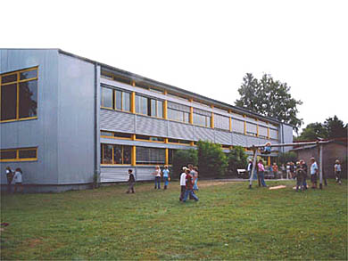

***Adressenänderung***

Anlässlich der Einschulung Ihres Kindes haben Sie Ihre gültige Adresse und Telefonnummer angegeben. Sollte sich daran etwas ändern, bitten wir um sofortige Mitteilung der neuen Daten

1. an den/die Klassenlehrer/in (Aktualisierung des Klassenbuchs)
2. an das Sekretariat (Änderung der Schülerkartei)

***Betreuungsangebot Kl.1 + 2***

Wie Ihnen vielleicht bekannt ist, hat Ihr Kind die Möglichkeit, im Anschluss an seinen Unterricht täglich in der 5. Stunde an einer Betreuung teilzunehmen. Die Betreuung Ihrer Kinder erfolgt durch ausgebildetes Fachpersonal nach einem abgestimmten Betreuungskonzept für alle Betreuungsgruppen und findet in der Regel in den Klassenräumen Ihrer Kinder statt.

Eine Anmeldung ist für ein Schulhalbjahr verbindlich; die angemeldeten Kinder sollten erst am Ende der 5. Stunde abgeholt werden, um so eine ruhige und gleichmäßige Betreuungsphase zu gewährleisten. Wir bitten um pünktliche Abholung!

***Beurlaubung***

Mit Vollendung des 6. Lebensjahres besteht für alle Kinder Schulpflicht, d.h., dass Ihr Kind verpflichtet ist, an allen Werktagen außerhalb der Ferien die Schule zu besuchen. In dringenden und begründeten Fällen ist eine Beurlaubung möglich, die bis zu drei Tagen vom/von der Klassenlehrer/in, bis zu sieben Tagen vom Schulleiter erteilt werden kann. Für eine Beurlaubung unmittelbar vor oder nach den Ferien ist in jedem Fall ein schriftlicher Antrag zu stellen, dem jedoch lt. Schulgesetz nur dann entsprochen werden kann, wenn persönliche zwingende Gründe vorliegen. Die Buchung einer Urlaubsreise außerhalb der Ferienzeiten ist nicht genehmigungsfähig.

***Chor***

Seit einigen Jahren schon gibt es den Schulchor, die „Singing fishes“, in dem Kinder aus der 2.- 4. Klasse mitsingen. Regelmäßig tritt der Chor im Dorf (Weihnachtszauber, Konzert in der Stiftskirche, Maisingen, Seniorenheim, Taubblindenheim,…) und in der Schule beim Ferienansingen auf. Außerdem wird einmal im Jahr, z.T. in Zusammenarbeit mit dem Kindergartenchor, ein Musical aufgeführt.

### *Datenschutz*

Bitte nehmen Sie davon Kenntnis, dass im Unterricht der Grundschule Fischbeck und im Rahmen von schulischen Arbeitsgemeinschaften und Projekten Bild-, Ton und Filmaufnahmen von und mit Schülern gemacht werden.  
Bitte beachten Sie, dass die Ergebnisse dieser Aktivitäten (Foto-, Film-, Video- und Tonaufzeichnungen), auf denen Kinder klar zu erkennen ist, **im Rahmen schulischer Veranstaltungen und für schulische Zwecke**, insbesondere in Publikationen wie Schülerzeitung, Jahresbericht, Schulchronik, Internet-Auftritt der Schule, Tage der Offenen Tür, Videofilmen und Multimedia-Produktionen der Schule veröffentlicht werden. Jede weitergehende Veröffentlichung, insbesondere die Nutzung für kommerzielle Zwecke oder überregionale Funk- und Fernsehausstrahlung bedarf Ihrer gesonderten Zustimmung.  
Die Schule verpflichtet sich dafür zu sorgen, dass mögliche negative Auswirkungen (z.B. Belästigung durch Werbung) für Sie weitgehend ausgeschlossen werden. Daher werden keine privaten Adressen, Telefon- und Fax-Nummern publiziert. Im Internet werden keine realen Vor- oder Familiennamen genannt und alle schülerbezogenen Angaben so anonymisiert, dass Rückschlüsse auf die reale Person weitgehend ausgeschlossen sind. Die Angabe von privaten E-Mail Adressen bedarf einer auf den Einzelfall beschränkten besonderen Genehmigung der Betroffenen.  
Sie können diesen Vereinbarungen formlos widersprechen. Darstellungen Ihres Kindes auf Plakaten, Klassenfotos u.ä. werden dann unkenntlich gemacht

***Elternabende***

Im Laufe des Schuljahres finden regelmäßig Elternabende statt, die von der Elternvertretung in Absprache mit den Klassenlehrern/innen einberufen werden. Eine regelmäßige Teilnahme aller Eltern wird erwartet.

***Elternsprechtage u. -gespräche***

Jährlich finden zwei Elternsprechtage statt, an denen die Möglichkeit besteht, alle Lehrkräfte der Schule zu sprechen. Unter Berücksichtigung von Terminwünschen sind Gespräche von etwa 10 - 15 minütiger Dauer möglich.

Einzelgespräche mit den Lehrkräften können selbstverständlich auch außerhalb der Elternsprechtage jederzeit vereinbart werden.

***Elternvertretung 1***

Die Vertretung der Eltern in der Schule ist durch den § 88 ff des Niedersächsischen Schulgesetzes (NSchG) geregelt. Als Mitglied der Klassenelternschaft können Sie sich in die unterschiedlichen Konferenzen und Gremien wählen lassen.

Ohne die Mitarbeit vieler Eltern in der Schule ist ein abwechslungsreiches und lebendiges Schulleben nicht mehr denkbar. Zahlreiche Anlässe wie Schulfeste, Klassenfeiern, Sportfeste u.a. bieten Ihnen Möglichkeiten zum persönlichen Engagement. Ein sportliches, handwerkliches oder sprachliches Angebot Ihrerseits im Rahmen einer Arbeitsgemeinschaft (AG’s) bereichert die Angebotspalette für die 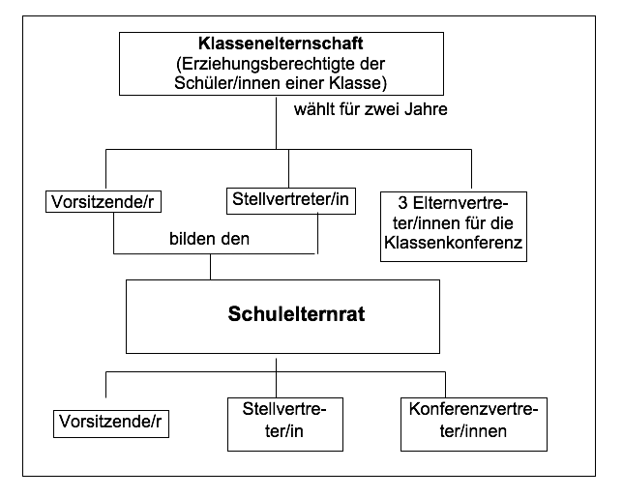Kinder.

Laut § 55 NSchG können auch Lebenspartner/ -innen, die mit dem erziehungsberechtigten Elternteil des Kindes verheiratet sind oder in eheähnlicher Gemeinschaft zusammenleben, zu Elternvertretern gewählt werden, falls der Erziehungsberechtigte dem zustimmt.

***Elternvertretung 2 [Schulvorstand]***

Seit dem Schuljahr 2007/2008 trifft nicht mehr die Gesamtkonferenz, sondern der Schulvorstand die wesentlichen Entscheidungen der Schule, die nicht im Kompetenzbereich der Schulleitung liegen.  
  
Nach **§ 38 a NSchG** entscheidet der Schulvorstand über:

* die Inanspruchnahme der den Schulen im Hinblick auf ihre Eigenverantwortlichkeit von der obersten Schulbehörde eingeräumten Entscheidungsspielräume
* den Plan über die Verwendung von Haushaltsmitteln und die Entlastung der Schulleiterin oder des Schulleiters
* Anträge auf Genehmigung einer besonderen Organisation ( **§ 23** **a NSchG**)
* Die Ausgestaltung der Stundentafel
* Partnerschaften
* die von der Schule bei der Namensgebung zu treffenden Mitwirkungsentscheidungen ( **§ 107** **a NSchG**)
* Anträge auf Genehmigung von Schulversuchen ( **§ 22** **a NSchG**) sowie Grundsätze für
* die Tätigkeit der Pädagogischen Mitarbeiterinnen und Mitarbeiter an Grundschulen,  
  b. die Durchführung von Projektwochen,  
  c. die Werbung und das Sponsoring der Schule und  
  d. die jährliche Überprüfung der Arbeit der Schule nach **§ 32 Abs. 3 NSchG**.
* Außerdem macht der Schulvorstand einen Vorschlag für das Schulprogramm und für die Schulordnung. Will die Gesamtkonferenz von den Entwürfen abweichen, so ist das Benehmen mit dem Schulvorstand herzustellen. Bei den ihm obliegenden Aufgaben entscheidet der Schulvorstand grundsätzlich selbstständig und abschließend. Es ist dabei insoweit an keine vorangegangenen Schulbeschlüsse gebunden, als er diese förmlich aufheben müsste. Selbstverständlich wird er seine Entscheidungen aber im Lichte der bisher an der Schule geltenden Beschlusslagen fassen.

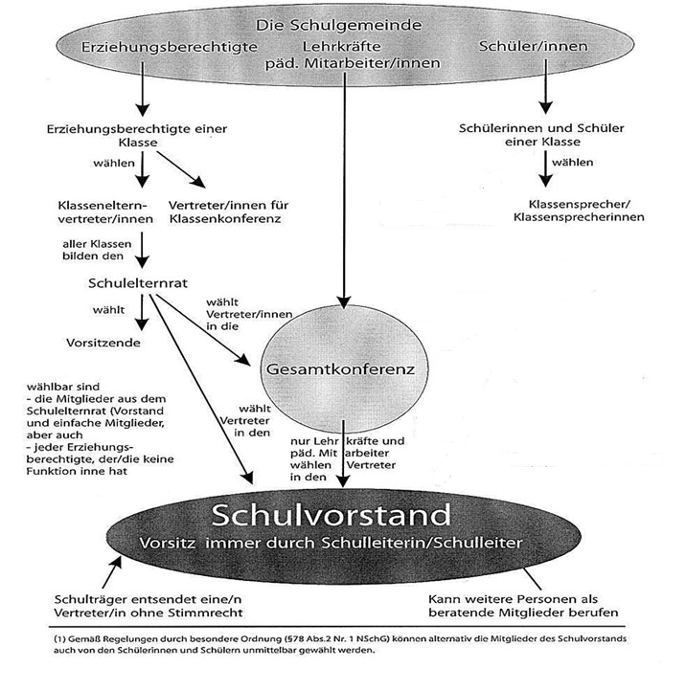

***Förderverein***

Die Elternschaft der Grundschule Fischbeck hat sich zu einem Förderverein zusammengeschlossen, der das Ziel verfolgt, die Aktivitäten der Schule materiell, ideell und durch persönlichen Einsatz zu unterstützen. Diese Initiative wird von der Schule sehr begrüßt und unterstützt, da eine Reihe von Anschaffungen, die den Kindern im Schulalltag zugute kommen, so in den letzten Jahren realisiert werden konnten.

Mitgliedsanträge erhalten Sie im Geschäftszimmer und als Download auf der Homepage der Schule.

***Fundsachen***

Gegenstände, die Ihr Kind in der Schule verloren oder liegengelassen hat, werden beim Hausmeister gesammelt. Diese Fundsachen können von Ihnen oder Ihrem Kind im Fundregal im Eingangsbereich persönlich gesichtet bzw. abgeholt werden. An den Elternsprechtagen werden nicht abgeholte Fundsachen nochmals ausgelegt.

Grundsätzlich möchten wir Sie darauf hinweisen, dass es nicht sinnvoll ist, wenn Sie Ihrem Kind wertvolle Gegenstände, hohe Geldbeträge usw. mit in die Schule geben.

***Ghana-Frühstück***

Seit September 2011 findet einmal monatlich in unserer Schule das Ghana-Frühstück statt. Unterstützt von ortsansässigen Geschäftsleuten und Privatpersonen richten reihum die Eltern der einzelnen Klassen für die Schüler ein leckeres Frühstück aus. Der Erlös kommt dem „Orthopädischen Operationszentrum für körperbehinderte Kinder“ in Naswan / Ghana zugute. Mittlerweile wurden auf diesem Wege ca. 11.000 Euro an das Projekt der „Sternsinger“ überwiesen.

***Handys in der Schule***

Die Benutzung von Handys oder Smartwatches mit jeglicher Onlinefunktion ist während des Schulbetriebs aus datenschutzrechtlichen aber auch pädagogischen Gründen nicht gestattet. Sollten Sie aus Sicherheitserwägungen heraus wünschen, dass Ihr Kind ein Handy mit sich führt, so ist dies abgeschaltet während der Unterrichtszeiten und den Pausen in der Schultasche zu verwahren.

***Hausaufgaben***

Hausaufgaben dienen der Übung und Festigung des Unterrichtsstoffs. In der Grundschule sollte die Dauer von ca. 30 – 60 Minuten (je nach Klassenstufe) nicht wesentlich überschritten werden. Von Freitag zu Montag werden grundsätzlich keine Hausaufgaben erteilt.

***Hochbegabungsförderung***

Die Grundschule Fischbeck ist Mitglied im Verbund für Hochbegabtenförderung des Landkreises Hameln-Pyrmont. An der Schule finden regelmäßig unterrichtsbegleitende Förderangebote für Kinder mit besonderen Begabungen statt ( z.B. Lesekinder im Kindergarten, Knobel-AG, Experimente-Club). Daneben gibt es spezielle Angebote nach dem Unterricht oder im AG- Bereich (Englisches Theater, Teilnahme an der Mathematik-Olympiade und dem Mathe-Känguru-Wettbewerb, Talentetage in Zusammenarbeit mit den Hamelner Gymnasien, Fahrten zur Kinder-Uni nach Hannover).

***iServ***

Alle Schülerinnen und Schüler erhalten nach Einschulung einen eigenen iServ-Account, über den die Kinder und Eltern auf digitalem Weg miteinander kommunizieren können. Der Austausch von eMails, die Vermittlung und Rückgabe von Aufgaben und andere Funktionen stehen zur Verfügung. In Zeiten eventueller Schulschließungen werden auch Videokonferenzen angeboten, um den Kontakt zwischen Lehrer/in und Schülern aufrecht erhalten zu können.

***Klassenfahrten***

In der Regel unternimmt jede Klasse im Laufe der Grundschulzeit einen mehrtägigen Schullandheimaufenthalt. Über Planung und Kosten informiert der / die Klassenlehrer/in die Eltern rechtzeitig.

***Kopiergeld u. Papiergeld***

Um den Eltern noch höhere Kosten für Arbeitshefte zu ersparen, wird zusätzliches Arbeitsmaterial im Kopierverfahren hergestellt. Der Betrag von 10,- Euro (inkl. 2 Euro für Bastelpapier) wird im Laufe des Schuljahres eingesammelt.

***Krankheiten***

Sollte Ihr Kind längerfristig krank sein, sind Sie verpflichtet, spätestens am dritten Tag die Schule darüber zu informieren. Dieses kann auf schriftlichem oder telefonischem Weg geschehen. Sobald eine Teilnahme am Unterricht wieder möglich ist, geben Sie Ihrem Kind eine schriftliche Entschuldigung mit, aus der die Dauer und (falls gewünscht) der Grund der Erkrankung hervorgehen sollte.

Die Schule begrüßt es zur Sicherheit Ihres Kindes sehr, wenn Sie bereits am ersten Erkrankungstag telefonisch im Sekretariat oder per eMail Ihr Kind krankmelden, sodass die Klassenlehrerin keine „Nachforschungen“ anstellen muss, wo ein evtl. fehlendes Kind verblieben ist.

Sofern es der Gesundheitszustand des erkrankten Kindes zulässt, können Hausaufgaben angefertigt werden. Die entsprechenden Angaben und Arbeitsblätter können von Mitschülern/innen mitgenommen werden. Eine individuelle Betreuung und Versorgung durch die Lehrkraft über iServ ist nur bei allgemeinem Unterrichtsausfall oder in begründeten Einzelfällen möglich.

***Lernmittelfreiheit***

Die Schulbücher Ihrer Kinder werden (sofern Sie diese nicht auf eigene Kosten selbst beschaffen möchten) zentral von der Schule beschafft und Ihnen leihweise gegen Gebühr überlassen. Sie sind am Ende des Schuljahres in einwandfreiem Zustand zurückzugeben, da eine jeweils mehrjährige Nutzungsdauer vorgesehen ist. Beschädigte, verschmutzte oder mit Stift „ausgefüllte“ Lehrwerke müssen von den Erziehungsberechtigten ersetzt werden. Es empfiehlt sich die Benutzung von Schutzumschlägen. Arbeitshefte und anderes Verbrauchsmaterial sind von der Lehrmittelfreiheit ausgenommen und müssen auf eigene Kosten beschafft werden.

***Leseförderung***

Leseförderung lebt von der Vielfalt. In diesem Sinne bietet die Grundschule Fischbeck verschiedene Angebote zur Leseförderung an:

* Unsere Schulbücherei hat inzwischen knapp 3500 Bücher und ist für alle Kinder an jedem Schultag in der 1. großen Pause geöffnet.
* Unsere Schule führt einmal im Jahr eine Vorlesestunde durch, in der LehrerInnen und manchmal auch Personen aus der Politik den Schülern aus Kinderbüchern vorlesen.
* Einmal im Jahr veranstaltet die Grundschule Fischbeck einen Vorlesewettbewerb, an dem Kinder aller Klassenstufen teilnehmen.
* Viele Leseeltern oder -großeltern kommen regelmäßig in die Schule und lesen mit den Kindern.
* In den meisten Klassen wird mit „Antolin“ gearbeitet - dem innovativen Internetportal zur Leseförderung.
* Wir haben immer wieder bekannte KinderbuchautorInnen zu Lesungen in unserer Schule zu Gast.

***Nachmittagsbetreuung***

In der Schule wird eine Betreuung der Kinder von Schulschluss bis 16:00 (alt. 17:00 Uhr) angeboten. Diese ist kostenpflichtig (zurzeit 89,- Euro monatl.), der Zugang ist auf 30 Kinder beschränkt. Es besteht die Möglichkeit ein Mittagessen (zurzeit 2,80 € tägl.) einzunehmen und Hausaufgaben anzufertigen.

***PC – Unterricht***

Alle Kinder erhalten ab dem 3. Jahrgang eine Stunde PC-Unterricht pro Woche. Nach einer Phase der Heranführung und dem Vermitteln eines Grundverständnisses werden die Kinder systematisch mit der Arbeit am PC vertraut gemacht. Am Ende von Klasse 4 beherrschen fast alle Kinder das Arbeiten mit Office-Programmen (Word, Powerpoint ..), die gezielte Internetrecherche und teilweise nach Durchlaufen einer freiwilligen Arbeitsgemeinschaft das Schreiben mit 10 Fingern.

Durch den Einsatz eines Notebookwagens und eines mobilen I-Pad – Koffers können die erlernten Fähigkeiten direkt im Unterricht erprobt und gefestigt werden.

***Profil Englisch***

Ab dem Schuljahr nutzt die Grundschule Fischbeck ihren pädagogischen Gestaltungsspielraum, indem das Fach Englisch (an anderen Schulen ab Klasse 3) in der kompletten Grundschulzeit in den Fächerkanon fest aufgenommen wird, um so der wachsenden Bedeutung dieser Sprache gerecht zu werden. In den Jahrgängen 1 und 2 wird das Fach mit einer Wochenstunde erteilt, ab Jahrgang 3 dann zweistündig.

Grundschulkinder werden schon früh durch die Faktoren Medien, Werbung, Sport und Umgangssprache von englischer Sprache umgeben. Begriffe wie „T-Shirt“ oder „Skateboard“ werden von ihnen häufig als „deutsche Wörter“ wahrgenommen. Von diesen Lernvoraussetzungen kann frühes Fremdsprachenlernen profitieren.

Durch das Profil Englisch ab Klasse 1 können die Schüler/innen langsam an die Fremdsprache herangeführt werden. Hörverstehen und Sprechen sind dabei die zentral zu erwerbenden Kompetenzen. Die Englische Sprache wird durch die Lehrperson spielerisch, fantasievoll, kreativ und variantenreich vermittelt. Äußerungen der Kinder werden auf Englisch aufgegriffen, wodurch Smalltalk initiiert und automatisiert wird.

***Schulbusse***

Die Fahrpläne sind im Sekretariat erhältlich. Die Schulbusregeln sind einzuhalten.

**Schulkleidung**

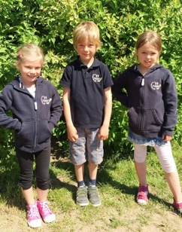

Im Sekretariat werden qualitativ hochwertige blaue und rote Poloshirts (17,50 Euro), Kapuzenjacken (29,00 Euro) und Baseballcaps (7,50 Euro) mit dem Schullogo in verschiedenen Größen angeboten.

***Schulranzen***

Um das Gewicht der Schulranzen so gering wie möglich zu halten, bieten wir den Schülern Fächer in den Klassenräumen an. In diesen können verschiedene Unterrichtsmaterialien wie Tuschzeug, Mappen, Bastelmaterialien und nicht benötigte Schulbücher aufbewahrt werden.

***Schultagebuch***

Seit einigen Jahren haben wir ein für alle Schüler und Schülerinnen verbindliches Schultagebuch eingeführt. Dieses Buch gilt immer für ein Schuljahr und ist ein speziell auf unsere Schule abgestimmtes Kommunikations-und Hausaufgabenheft. Darin enthalten sind u.a. ein Kalender mit wichtigen Terminen, unsere pädagogischen Leitlinien, unsere Schulordnung, eine Schüler-Eltern-Lehrervereinbarung und vieles mehr. In dem Schultagebuch werden nicht nur die Hausaufgaben notiert, sondern es dient auch dem Informationsaustausch zwischen Eltern und Lehrkräften.

## Sportunterricht

Die Sportlehrer/innen der Schule bitten Sie dringend, darauf zu achten, dass aus Sicherheitsgründen das Tragen von Schmuck (Ohrsteckern, Ohrringen, Halsketten, Armbändern (auch Freundschaftsbänder), Fingerringen, Uhren) in den Sportstunden nicht gestattet ist.

Bei Unfällen übernimmt die Versicherung keine Kosten! Auch werden evtl. Schäden an o. a. Gegenständen, die während des Sportunterrichts entstehen, von den Versicherungen nicht anerkannt!

Lange Haare müssen beim Sportunterricht zusammengebunden sein (keine Haarspangen und Haarreifen).

Alle Kinder, die wegen einer Sehschwäche ohne Brille nicht am Sport teilnehmen können, benötigen eine Sportbrille. Normale Brillen sind ein großes Risiko und dürfen im Sportunterricht nicht aufbehalten werden. Das Tragen von Sportbekleidung und Turnschuhen mit heller Sohle ist selbstverständlich.



***Stundenplan***

Der Stundenplan der Kinder beruht auf den Richtlinien der „Verlässlichen Grundschule“. Genaue Anfangs- und Endzeiten können Sie unter [www.gs-fischbeck](http://www.gs-fischbeck) ersehen.

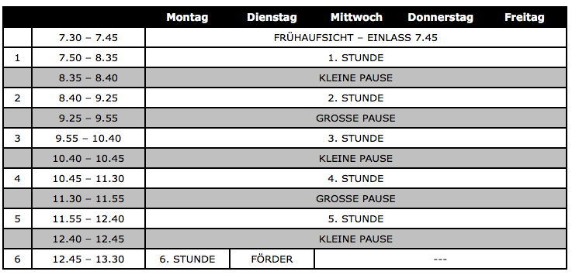

***Unfall***

In der Schule, auf dem Schulweg und bei besonderen schulischen Veranstaltungen ist Ihr Kind gegen die Folgen eines Unfalls versichert. War aufgrund eines Schulunfalls ein Arztbesuch erforderlich, müssen Sie unverzüglich die Klassenleitung bzw. die Schulsekretärin informieren, die in diesem Fall die Unfallmeldung an den Gemeindeunfallversicherungsverband weiterleitet.

## Waffen

Den Schülern aller Schulen ist untersagt, Waffen im Sinne des Bundes-Waffengesetzes (Neufassung vom 8.3.1997-BGBI.I S.432) mit in die Schule oder zu Schulveranstaltungen zu bringen. Dazu gehören im Wesentlichen die im Bundes-Waffengesetz als verboten bezeichneten Gegenstände (insbesondere die sogen. Springmesser oder Fallmesser, Stahlruten, Totschläger, Schlagringe usw.), ferner Schusswaffen (einschl. Schreckschuss-, Reizstoff- und Signalwaffen) sowie Hieb- und Stoßwaffen. Untersagt wird außerdem das Mitbringen von Munition jeder Art, von Feuerwerkskörpern, von Schwarzpulver und von Chemikalien, die geeignet sind, für explosive Verbindungen verwendet zu werden.

***Witterungsverhältnisse***

Die Entscheidung darüber, ob bei extremen Witterungsverhältnissen (z.B. Straßenglätte, Sturm ..) der Unterricht für einen oder mehrere Tage ausfällt, trifft der Landkreis Hameln-Pyrmont. Dies wird so früh wie möglich über den Rundfunk bekanntgegeben. Ein Anruf in der Schule erübrigt sich für Sie dadurch. Für Kinder, die aus Unkenntnis des Schulausfalls oder wegen mangelnder Betreuungsmöglichkeit trotzdem in der Schule ankommen, wird eine Notbetreuung angeboten.

Erziehungsberechtigten, die eine unzumutbare Gefährdung auf dem Schulweg durch extreme Witterungsverhältnisse befürchten, ist es freigestellt, Ihre Kinder auch dann für einen Tag zu Hause zu behalten, wenn kein genereller Unterrichtsausfall angeordnet ist.

***Zeugnisse***

Zeugnisse sind offizielle Leistungsbeurteilungen, die halbjährlich erteilt werden.

Ausnahme: Im 1. Schuljahr erhalten die Kinder das erste Zeugnis am Ende des Schuljahres. In Klasse 1 und 2 erfolgt die Beurteilung in Form von Lernstandsbeschreibungen. In Klasse 3 und 4 erhalten die Kinder Zensuren.

Am Ende der 2. und 3. Klasse erfolgt eine Versetzung. Sie wird nicht ausgesprochen, wenn das Lernziel in zwei von drei Lehrgängen (Lesen, Schreiben, Rechnen)am Ende von Klasse 2 nicht erreicht wurde.

Am Ende des 4. Schuljahres erfolgt ein Übergang in eine weiterführende Schule. Der/Die Schüler/in wiederholt die Klasse 4, wenn die Leistungen in zwei von drei Hauptfächern (Deutsch, Mathematik, Sachunterricht) mit *mangelhaft* bewertet werden.

Die Klassenkonferenz in Jahrgang 4 spricht keine Schullaufbahnempfehlung aus, die Lehrkräfte beraten die Eltern jedoch auf Wunsch.

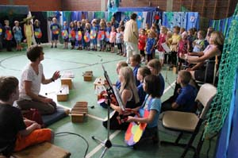

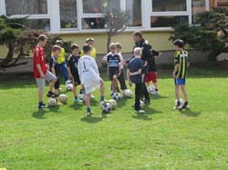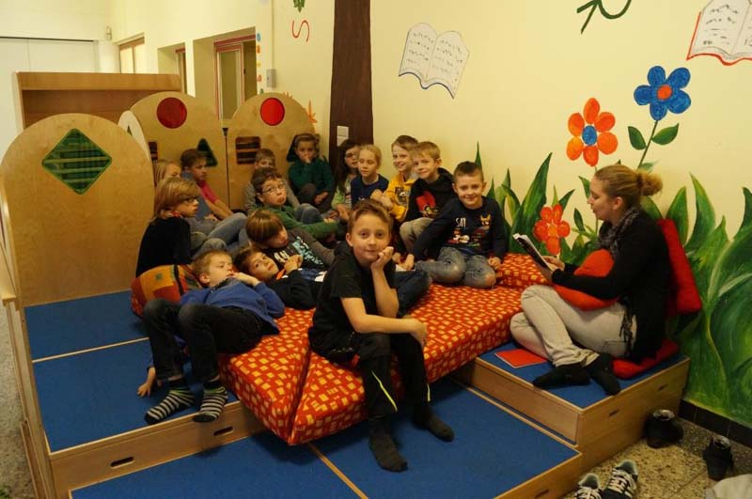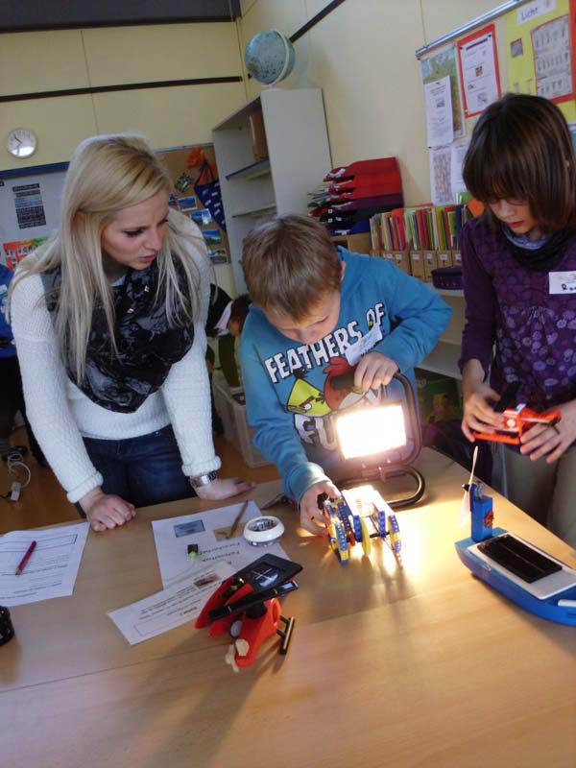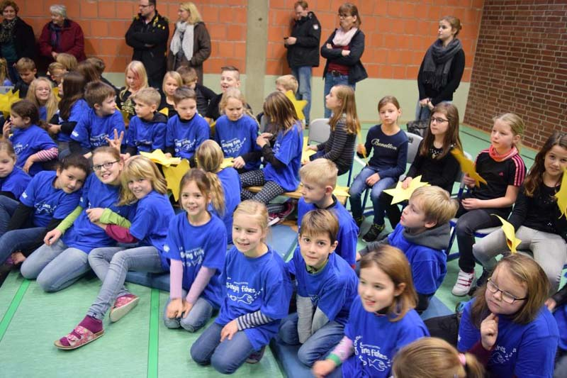

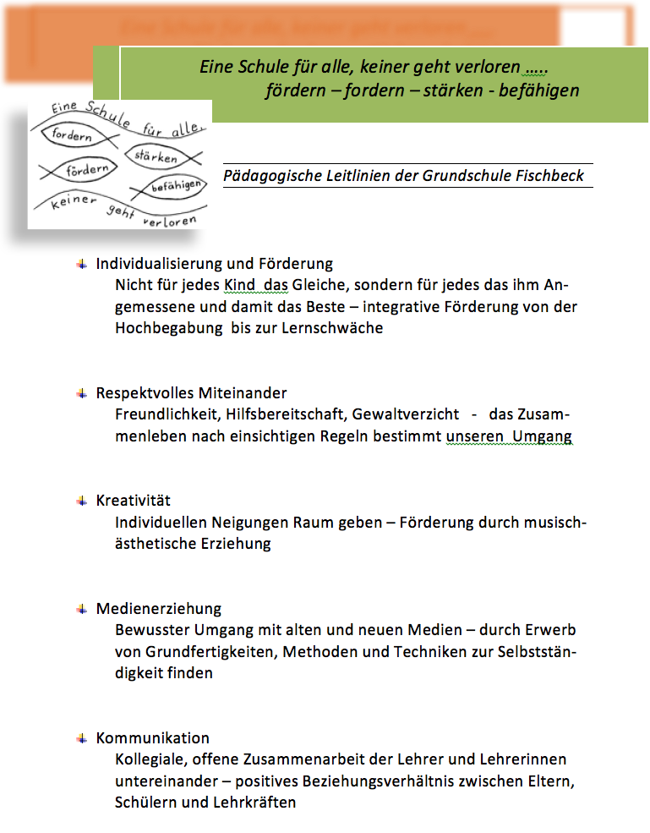

***Regeln für ein gutes Miteinander***

In unserer Schule fühlen sich alle wohl, wenn wir freundlich miteinander umgehen.

Wir achten einander und verhalten uns so, dass jeder gerne zur Schule kommt.

Im Schulgebäude bewegen wir uns so, dass wir niemanden stören.

***Wir wollen uns gegenseitig nicht weh tun, nicht bedrohen oder gar verletzen.***

* Mit Stöcken, Steinen oder Schneebällen bringen wir Mitschüler in Gefahr.
* Wir beleidigen andere Kinder weder mit schlimmen Wörtern noch mit Zeichen oder spucken sie gar an.
* Jedes Kind muss in Ruhe spielen können und darf nicht gestört oder geärgert werden.

***Vereinbarungen für die Pause***

* Zum Schulbeginn und Pausenende stellen wir uns an.
* Wir halten uns nicht im Gebäude auf und wechseln auch nicht den Schulhof.
* Wenn das Stopp-Schild nicht hängt, kann auf der Rasenfläche und im angrenzenden Gebüsch gespielt werden.
* Wir achten auf die Pflanzen in den Beeten des Innenhofes und betreten sie daher nicht.
* Spielgeräte können wir nur mit einem Spielausweis ausleihen.
* Wir entsorgen unseren Müll in die Papierkörbe.
* Wir spielen nicht in den Toiletten.
* In der Regenpause beschäftigen wir uns im Klassenraum.

***Bei Regelverstößen musst du folgendes wissen:***

* Du musst dich für dein Fehlverhalten entschuldigen.
* Du musst Gedanken zum Vorgang aufschreiben.
* Bei schlimmen Verstößen wirst du vom Pausenspiel ausgeschlossen oder deine Eltern werden benachrichtigt.

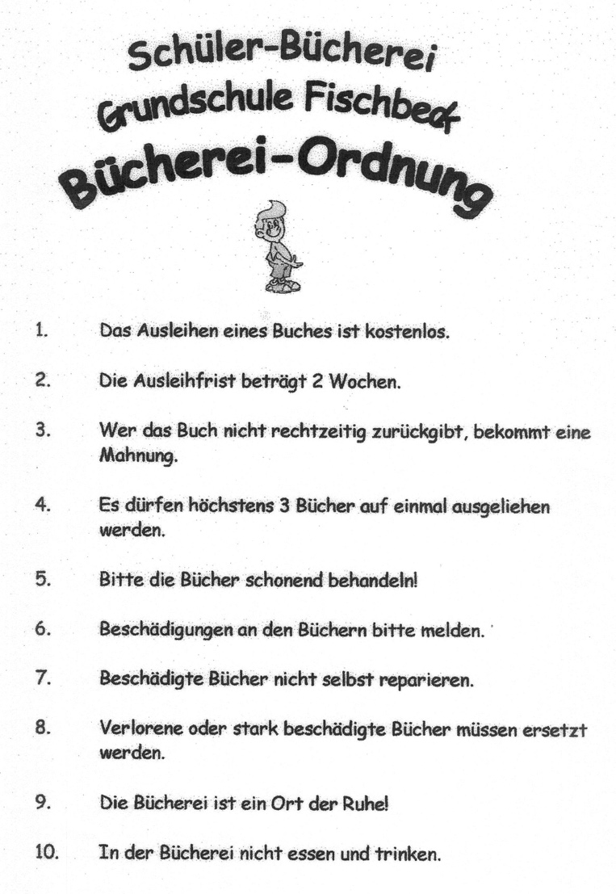

Umfassende Informationen zur Schule wie z.B. Schulprogramm, Ergebnisse der Schulinspektion und Elternbefragung, Konzepte und Fachcurricula, Fotos, Presseberichte …

finden Sie auf der fast wöchentlich aktualisierten Homepage der Schule

[www.gs-fischbeck.de](http://www.gs-fischbeck.de)

⇩

